Witajcie, w dniu dzisiejszym zrealizujemy temat pt." Wiosna na łące".
1. Zabawa " Na wiosennej łące". Dziecko próbuje naśladować ruchy zwierząt i roślin żyjących na wiosennej łące ( stokrotki - stanie ze złączonymi nogami, prosto, z głową wyciągniętą do góry, z rozłożonymi rękami...). Wcielamy się w wybrane zwierzęta i rośliny.
2. Układanie dialogów z mamą, tatą, starszym rodzeństwem ( między biedronką i ślimakiem, stokrotką i motylem).
3. Wykonaj zadanie z karty pracy, cz.4, s. 42. Liczenie pszczół z obrazkiem plastrów, do których lecą. Kończenie kolorowania plastrów miodu. Oglądanie zdjęć. Słuchanie nazw produktów, które otrzymujemy dzięki pszczołom.
Zachęcam do obejrzenia: Poradnik o pszczołach CO OTRZYMUJEMY DZIĘKI PRACY PSZCZOŁOWATYCH?
https://www.slideshare.net/pszczoly/poradnik-o-pszczoach-co
4. Zabawa ruchowa orientacyjno- porządkowa Wiosenna pogoda.
Dziecko spaceruje po pokoju. Na hasło: Burza zatrzymuje się, klaszcze nad głową i równocześnie mówiąc: bum,bum,bum. Ponownie spaceruje, na hasło: Lekki wiatr - dziecko podskakuje z nogi na nogę. Ponowny marsz, na hasło Słońce - unosi ręce w górę, porusza nimi w nadgarstkach.
5. Nauka III zwrotki piosenki Wiosna na łące.
Drogi przedszkolaku posłuchaj ciekawostek o biedronkach.
BUDOWA BIEDRONKI
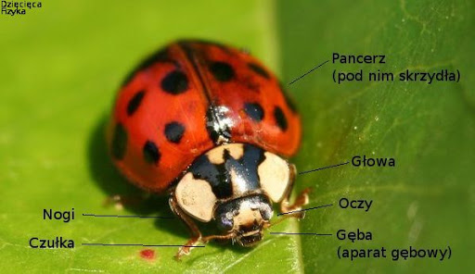
Biedronki należą do rodziny chrząszczy. Przechodzą przez stadia przeobrażenia ( jak np. motyl). W Polsce najczęściej spotykanymi gatunkami biedronek są dwukropki i siedmiokropki, co oznacza, że liczba kropek nie wskazuje wieku, tylko na gatunek. Biedronki są pożyteczne, bo zjadają mszyce- szkodniki roślin.
7. Praca plastyczna Jak zrobić biedronkę z papieru?
Załącznik Filmik
8. Ćwiczenia logorytmiczne Rób to, o czym mówi wiersz. Dziecko wykonuje czynności.
Zrób do przodu cztery kroki,
i rozejrzyj się na boki.
Tupnij nogą raz i dwa
ta zabawa nadal trwa.
Teraz w lewo jeden krok,
przysiad, i do góry skok.
Zrób do tyłu kroków trzy,
by koledze otrzeć łzy.
Klaśnij w ręce razy pięć,
na klaskanie też masz chęć!
Wokół obróć się, raz dwa,
piłka skacze hop sa - sa.
Ręce w górę i na boki,
zrób zajęcze cztery skoki.
Gdy się zmęczysz, poleż sobie,
i wyciągnij w górę nogi.
9.Zabawa rozwijająca koncentrację uwagi oraz umiejętność określania, kto należy do rodziny owadów:
Owad czy nie? Spróbuj drogi przedszkolaku nazwać wszystkie owady przedstawione na obrazkach.
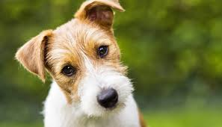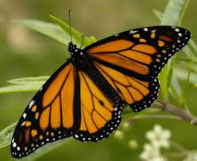
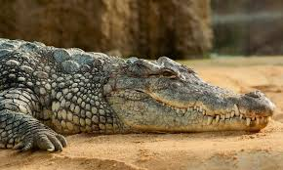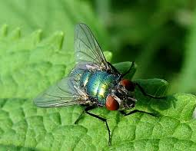
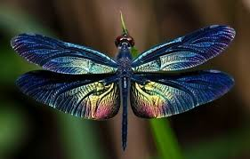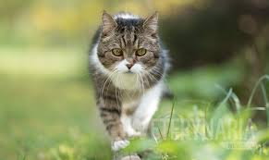
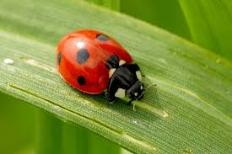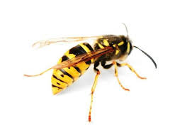
Życzę miłej pracy!

